1. Pomoc:

$ git help <polecenie>

$ git <polecenie> --help

$ man git-<polecenie>

Przykładowo:

$ git help config

1. Podstawy
   1. Pierwsze repozytorium Gita:

Pierwsza metoda:

Metoda używa istniejącego projektu lub katalogu i importuje go do Gita

* przejść do katalogu projektu i wykonać polecenie:

$ git init

* Aby rozpocząć kontrolę wersji istniejących plików należy rozpocząć ich śledzenie i utworzyć początkową rewizję. Można tego dokonać kilkoma poleceniami **add** (dodaj) wybierając pojedyncze pliki, które chcemy śledzić, a następnie zatwierdzając zmiany poleceniem **commit**:

$ git add *.c

$ git add README

$ git commit -m 'initial project version'

Druga metoda:

Sklonowanie istniejącego repozytorium z innego serwera

Repozytorium klonujesz używając polecenia **git clone [URL]**. Na przykład jeśli chcesz sklonować bibliotekę Rubiego do Gita o nazwie Grit, możesz to zrobić wywołując:

$ git clone git://github.com/schacon/grit.git

Tworzony jest katalog o nazwie „grit”, następnie wewnątrz niego inicjowany jest podkatalog .git, pobierane są wszystkie dane z repozytorium, a kopia robocza przełączona zostaje na ostatnią wersję.

Jeśli chcesz sklonować repozytorium do katalogu o nazwie innej niż grit, możesz to zrobić podając w wierszu poleceń kolejną opcję:

$ git clone git://github.com/schacon/grit.git mygrit

Można używać protokołu: git://, ale także http(s):// lub uzytkownik@serwer:/sciezka.git, używające protokołu SSH.

* 1. Rejestrowanie zmian:

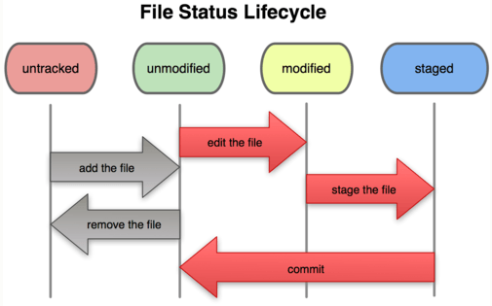

Podstawowe narzędzie używane do sprawdzenia stanu plików to polecenie git status

Jeśli uruchomisz je bezpośrednio po sklonowaniu repozytorium, zobaczysz wynik podobny do poniższego:

$ git status

# On branch master

nothing to commit, working directory clean